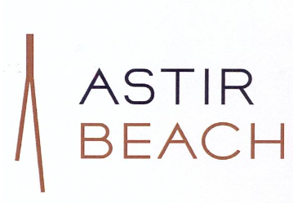
Είσαι φοιτητής και ψάχνεις για πρακτική άσκηση;
Η Astir Beach Vouliagmenis αναζητά πρακτικάριους για να ενταχθούν στην ομάδα της για τις θέσεις:
- Guest Relations
- Accounting Trainee
- HR Trainee
- Restaurant employees
Βασικές Γνώσεις, Δεξιότητες, Εμπειρία:
- Προηγούμενη εργασιακή εμπειρία δεν είναι απαραίτητη αλλά θα θεωρηθεί προσόν
- Σπουδές στον κλάδο του τουρισμού ή σε άλλο σχετικό κλάδο
- Εξαιρετική γνώση της ελληνικής και της αγγλικής γλώσσας
- Θετική στάση, προθυμία και όρεξη για μάθηση
Επιθυμητές γνώσεις, εμπειρίες:
- Η γνώση τρίτης ξένης γλώσσας θα θεωρηθεί προσόν
Προσφέρουμε:
- άριστο περιβάλλον εργασίας
- προοπτικές εξέλιξης
Θα γίνετε μέλος της ομάδας μας σε μια συναρπαστική στιγμή με πολλές ευκαιρίες για μάθηση και ανάπτυξη!
Παρακαλούμε για την αποστολή βιογραφικού σημειώματος με συνημμένη πρόσφατη φωτογραφία τύπου ταυτότητας ή διαβατηρίου στο praktiki3@astir.gr

